   | confederación sindical de comisiones obreras | | www.ccoo.es
Secretaría de Organización y Comunicación | Departamento de Comunicación
Fernández de la Hoz, 12. 28010 Madrid. Tel.: 917028105 | prensa@ccoo.es

Con la nueva fórmula de revalorización prevista para 2014 todas las pensiones tendrán una pérdida adicional del 1,25%

CCOO desmiente al Gobierno y afirma que entre 2012 y 2013 las pensiones consolidan una pérdida de poder adquisitivo que se agravará el año próximo con la nueva fórmula de revalorización

El secretario confederal de Protección Social de CCOO, Carlos Bravo, ha advertido, a raíz de la publicación del dato adelantado de inflación registrado en el mes de noviembre, “que el discurso que está poniendo en marcha el Gobierno, presentando aisladamente la subida de las pensiones en 2013, tiene como único objetivo justificar el recorte de pensiones que supondrá la nueva fórmula de revalorización que está a punto de ser aprobada”.

30 de julio de 2026
CCOO advierte que el dato de inflación medido de noviembre a noviembre (0,2%), que se utiliza para la revalorización de las pensiones, demuestra que la subida inicial realizada por el Gobierno este año (2% para las pensiones inferiores a 1.000 euros y 1% para las superiores a esta cantidad) no ha sido suficiente para garantizar el mantenimiento del poder adquisitivo perdido con la congelación en 2012 (1,9%). De modo que en los dos últimos años las pensiones inferiores a 1.000 euros, que son el 66% del total, han perdido un 0,1% y las pensiones superiores a 1.000 euros, el 33% del total, han perdido un 1,1%.
Para el secretario confederal de Protección Social, “el Gobierno intenta crear una cortina de humo en relación a la supuesta recuperación parcial obtenida en 2012 con el único objetivo de justificar la nueva fórmula de revalorización de pensiones que pondrá en marcha el próximo año. Según esta nueva fórmula las pensiones subirán en 2014 un 0,25%, mientras que la previsión de inflación que ha hecho el propio Ejecutivo será de 1,5%, por lo que todas las pensiones perderán dicho año un 1,25% de poder adquisitivo a sumar a lo que han perdido en lo que llevamos de legislatura”.
Desde CCOO se advierte que si se realizara un análisis estrictamente económico de la evolución de inflación que se registra a lo largo de todo el año, la pérdida de poder adquisitivo sería mayor. De acuerdo con este análisis entre 2012 y 2014 la pérdida media de poder adquisitivo de las pensiones alcanza el 2,79%. Como ejemplos (ver cuadro) los beneficiarios de pensiones superiores a mil euros, que se revalorizaron un 1% a principios de año, perdieron poder de compra durante gran parte de 2013 (entre enero y agosto) y sólo lo recuperaron durante los últimos meses, aunque de manera insuficiente para compensar la pérdida previa, registrando un recorte de su poder adquisitivo en el conjunto del año, previsiblemente, de entre tres y cuatro décimas. Igualmente, los beneficiarios de pensiones iguales o inferiores a mil euros perdieron poder de compra en enero, febrero, marzo y junio de 2013, y lo ganaron durante el resto del año, registrando una mejora en su poder adquisitivo en el entorno de siete décimas en el conjunto de 2013. Es decir, los efectos positivos de esta ganancia se concentran únicamente en los últimos meses de 2013 no manteniéndose a futuro, como hubiera ocurrido de mantenerse la actual fórmula de revalorización de pensiones.
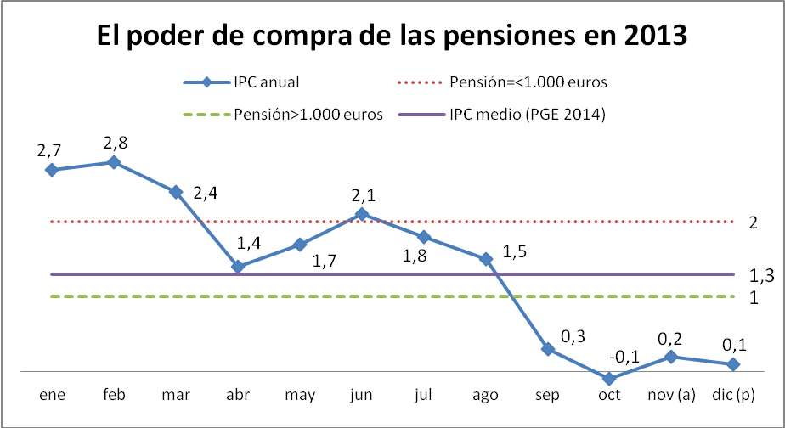

Por último, Carlos Bravo ha recordado que el mantenimiento del poder adquisitivo de las pensiones, además de ser una cuestión de justicia social para con los jubilados y pensionistas, tiene también una importancia macroeconómica de primer orden, ya que “las pensiones se dedican casi en su totalidad al consumo y ello contribuye al mantenimiento de la demanda interna de bienes y servicios, que a su vez son motor de mantenimiento y creación de empleo”.

